19/11/2013
Bastien Grassaud
B1 SIO
COMPTE - RENDU
PPE 4 - ACCESS

Table des matières

I. Exploitation de la base de données « Karaté » 2

I.1. Relations 2

I.2. Création d’une table 2

II. Les requêtes 2

II.1. 1995 ou 1996 pas à Nancy 2

II.2. Compétition du 10/12/2011 3

II.3. Code postal : 54 3

II.4. Prénom « r » 3ème position 4

II.5. Age membre 4

II.6. Trier décroissant 4

II.7. Moyenne notes 5

II.8. Nombre compétitions 5

II.9. Affichage compétition 6

II.10. Note globale 6

III. Formulaires 6

IV. Etats 8

V. VBA 8

V.1. Enregistrer la participation 8

V.2. Affichage automatique (Recherche) 9

V.3. Pour quitter le formulaire 9

Exploitation de la base de données « Karaté »

Relations
Les relations s’effectuent entre la clé primaire d’une table et la clé étrangère correspondante d’une autre table. Pour créer une relation il suffit de cliquer sur l’onglet créer relation et d’appliquer l’intégrité référentielle de la relation. C’est-à-dire pour chaque information d'une table A qui fait référence à une information d'une table B, l'information référencée existe dans la table B.

Création d’une table
Pour créer une table, il faut cliquer sur l’onglet créer >> table.
Une fois la table créer, un clic droit puis renommer permet de renommer notre table, ici en table VILLE.
Pour ajouter des champs à notre table, il faut passer en « Mode Création » puis ajouter les champs voulu en spécifiant les types des champs.
Dans la table CLUB, il faut modifier l’adresse qui devient num et donc de type Numérique.
La table VILLE contient deux champs : num_ville et libelle_ville
Il existe une relation entre num_ville de la table VILLE et num_ville de la table CLUB.
Il faut remplir la table VILLE et modifier la table CLUB ensuite sinon il y a une erreur d’intégrité référentielle de signalée. (voir ci-dessus)

Les requêtes

1995 ou 1996 pas à Nancy
Pour savoir quels sont les membres nés en 1996 ou 1995 et n’habitant pas Nancy, il faut créer une requête grâce à l’assistant requête. Pour créer une requête avec assistant, il faut cliquer sur l’onglet créer >> assistant requête.

On utilise la fonction Annee() afin de récupérer seulement l’année contenue dans le champs DATE_NAISSANCE.
L’utilisation du <> permet de signifier ici que la ville rechercher est différente de chaine de caractères située entre « ».

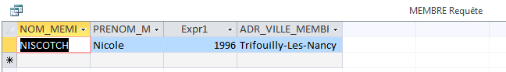

Compétition du 10/12/2011
Pour savoir quels sont les membres inscrits à la compétition du 10/12/2012, on utilise comme critères la date de compétition doit être égale à 10/12/2011. La date est encadrée de # car c’est la convention pour les dates.

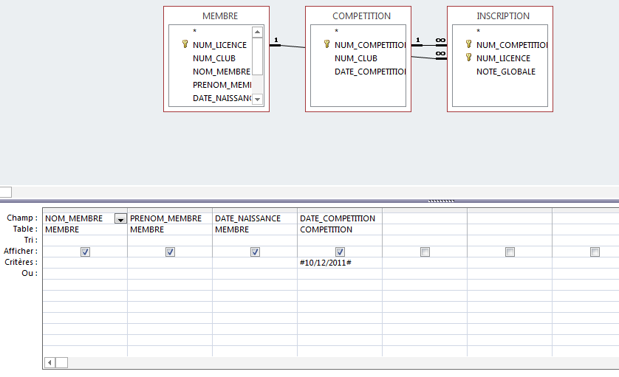

Code postal : 54
Pour savoir Quels sont les membres originaires de Meurthe et Moselle (département 54), on peut utiliser deux critères :
- Soit le code postal doit être compris entre 54000 et 54999
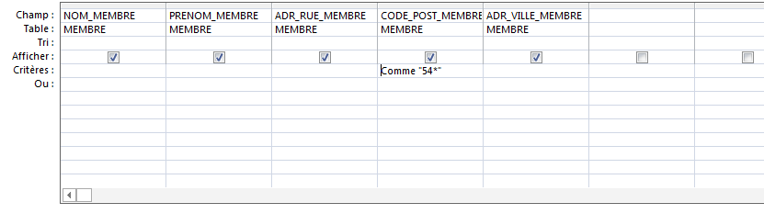
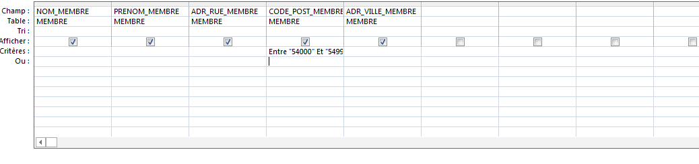
- Soit on utilise le Comme « 54* » qui permet de comparer les deux premiers chiffres du code postal, s’il ils sont égaux à 54 alors ils seront compris dans la requête.

Prénom « r » 3ème position
Pour connaître quels sont les membres dont le prénom comprend un « r » en 3ème lettre on utilise la fonction comme avec comme attribut « ??r* » qui recherche la 3ème lettre du prénom du membre.

Age membre
Pour connaître l’âge de chaque membre, il faut créer un champ par l’intermédiaire d’une requête, ce qui se présente comme ceci => NomDuChamp :
Dans ce nouveau champ on effectue l’opération pour calculer l’âge c’est-à-dire Année actuelle (fonction année avec comme attribut la fonction maintenant() qui renvoie la date d’aujourd’hui) moins l’année de naissance du membre. On utilise la fonction année(DATE_NAISSANCE)

Trier décroissant
Pour trier les membres par âge décroissant, on utilise la même requête que précédemment sauf que l’on indique un tri décroissant selon les âges.
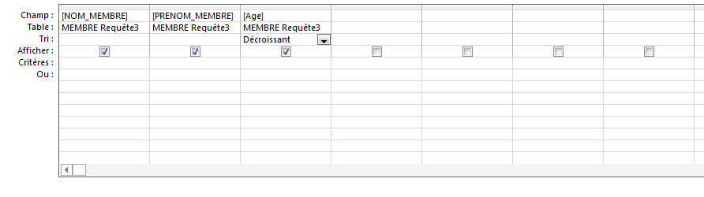

Moyenne notes
Pour donner la moyenne des notes pour la compétition 1, il faut faire clic droit >> Ajouter Totaux. Et utiliser la fonction Moyenne de Opération

Nombre compétitions

Pour avoir le nombre de compétition à laquelle un membre est inscrit. C’est le même principe que la requête précédente, sauf qu’on utilise la fonction Compte et non Moyenne.
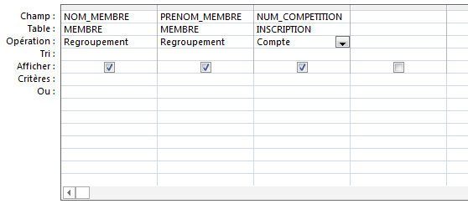

Affichage compétition
Pour cette requête, il faut réaliser des jointures entre plusieurs tables. On utilisera le INNER JOIN en SQL.

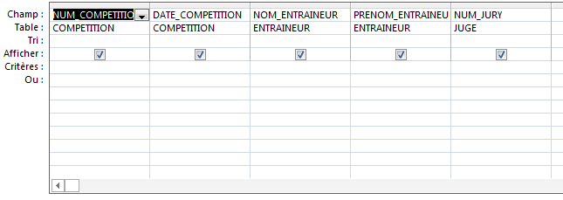

Note globale
Utilisation de la création d’un champ, ainsi que des opérations sur les Totaux des champs.

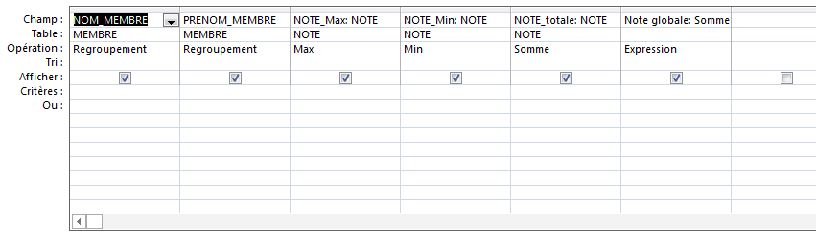

Formulaires

Pour créer un formulaire, onglet créer >> formulaire
Création d’une requête pour NOM_CLUB (formulaire, liste déroulante)
Création d’un sous formulaire : il faut créer une requête en rapport avec le sous formulaire.
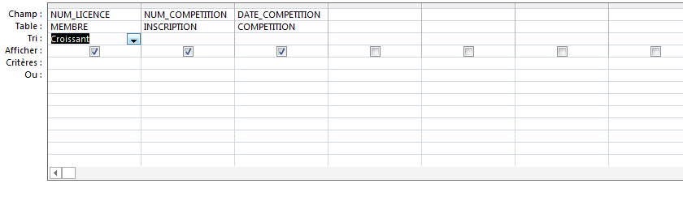
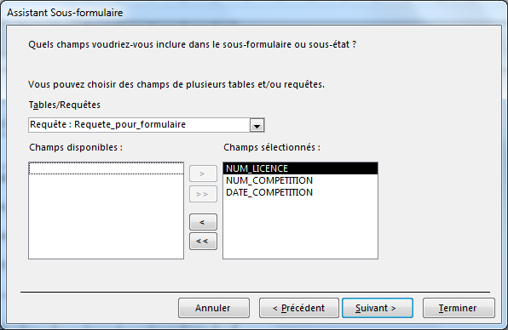
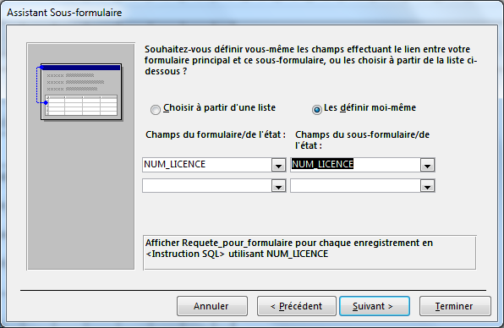

Etats

Il faut d’abord Créer un état avec l’assistant : onglet créer >> Etat. Puis créer un sous état pour la composition des entraineurs.

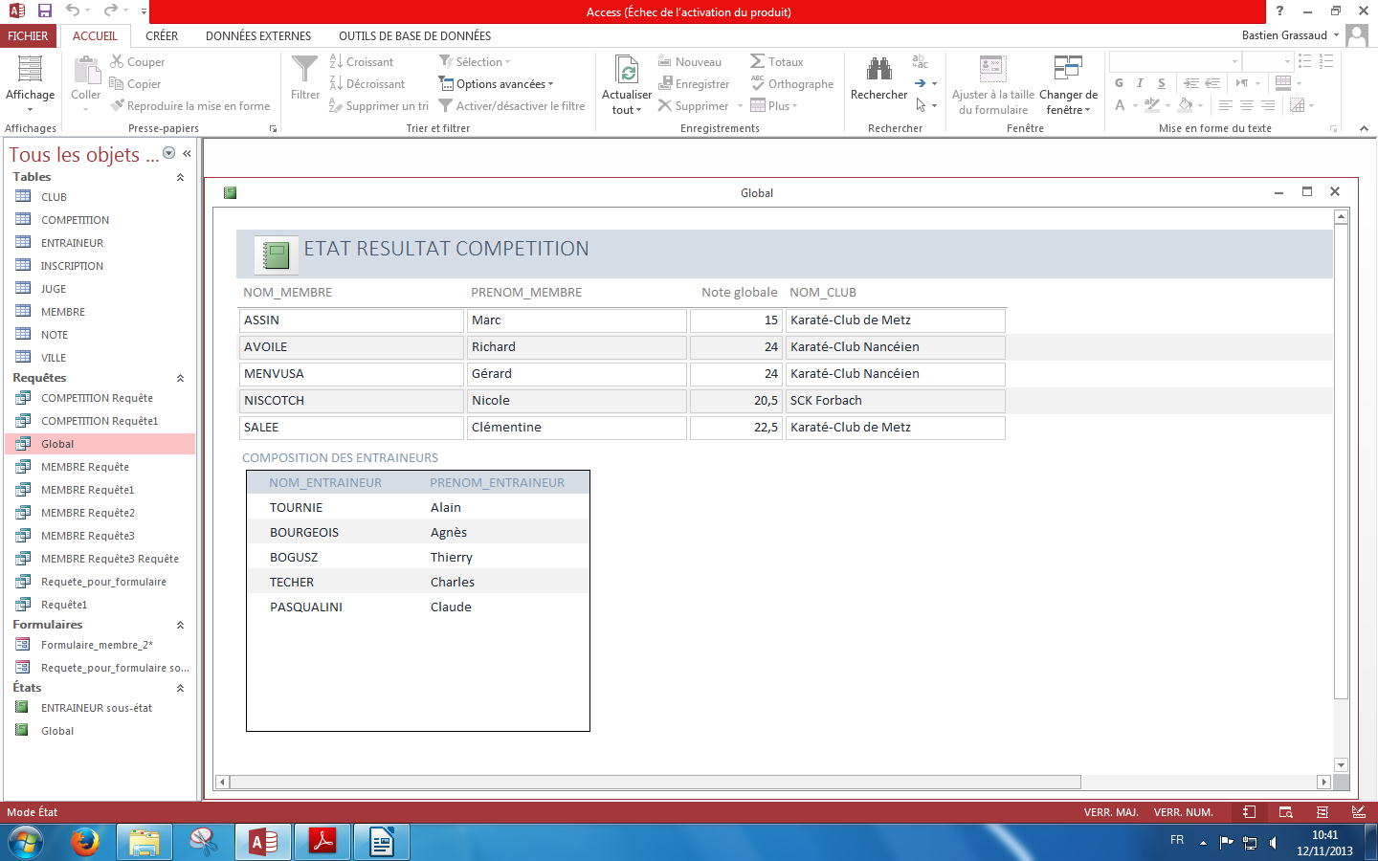

VBA
Pour créer des boutons et l’affichage automatique dans le formulaire il faut taper du code VBA :

Enregistrer la participation

Private Sub Enregistrer_Click()
Dim bdJUGE As DAO.Database
Dim rsJUGE As DAO.Recordset

Set bdJUGE = CurrentDb
Set rsJUGE = bdJUGE.OpenRecordset("JUGE", DB_OPEN_DYNASET)

rsJUGE.AddNew
rsJUGE!NUM_COMPETITION = NoComp
rsJUGE!NUM_ENTRAINEUR = ListeEnt.Column(0)
rsJUGE!NUM_JURY = NoJury

rsJUGE.Update
MsgBox "Inscription réussie"
DoCmd.Close
End Sub

Affichage automatique (Recherche)

Private Sub NoComp_Lostfocus()
Dim bdCOMP As DAO.Database
Dim rsCOMP As Recordset

Set bdCOMP = CurrentDb

Dim requete As String

requete = "SELECT DATE_COMPETITION, NOM_CLUB, ADR_RUE_CLUB FROM COMPETITION COMP INNER JOIN CLUB CL ON COMP.NUM_CLUB=CL.NUM_CLUB WHERE NUM_COMPETITION =" & Val(NoComp)
Set rsCOMP = bdCOMP.OpenRecordset(requete, DB_OPEN_DYNASET)
DateComp = rsCOMP!DATE_COMPETITION
NomClub = rsCOMP!NOM_CLUB
AdrClub = rsCOMP!ADR_RUE_CLUB

End Sub

Pour quitter le formulaire

Private Sub Quitter_Click()
reponse = MsgBox("Êtes-vous sûr(e) de vouloir annuler ?", vbYesNo + vbCritical, "Annulation")
If reponse = vbYes Then
DoCmd.Close
End If

End Sub

